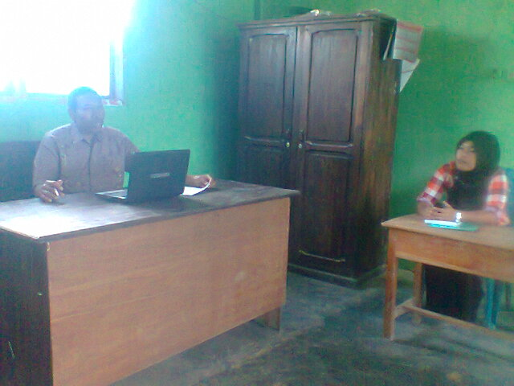
Sedanng Wawancara Dengan Kepala Madrasa Tsanawia Nurul Husna Palangga Kecamatan Palangga Kabupaten Konawe Selatan

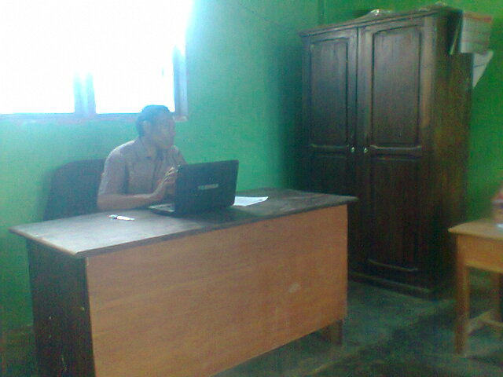
Sedanng Wawancara Dengan Kepala Madrasa Tsanawia Nurul Husna Palangga Kecamatan Palangga Kabupaten Konawe Selatan

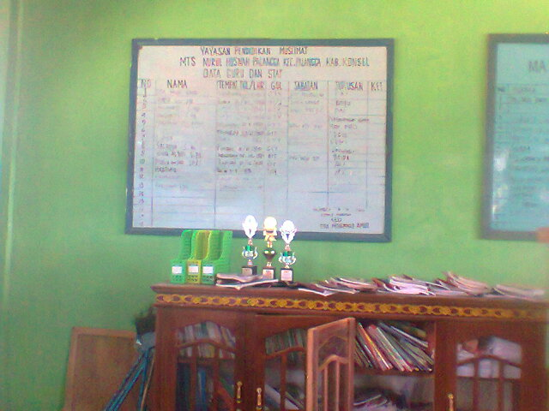
Struktur organisasi MTs Nurul Husna Palangga Kecamatan Palangga Kabupaten konawe selatan
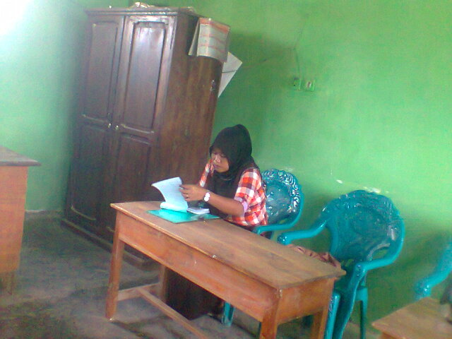
Sedanng Wawancara Dengan Kepala Madrasa Tsanawia Nurul Husna Palangga Kecamatan Palangga Kabupaten Konawe Selatan

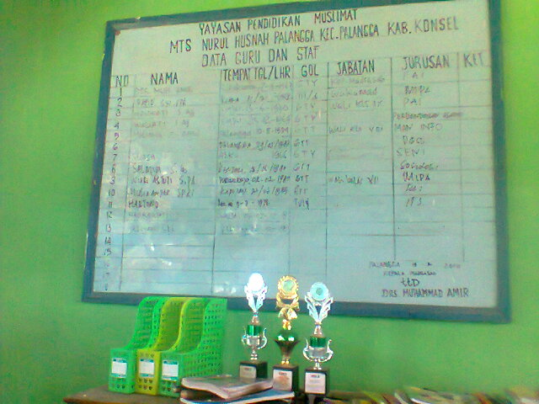

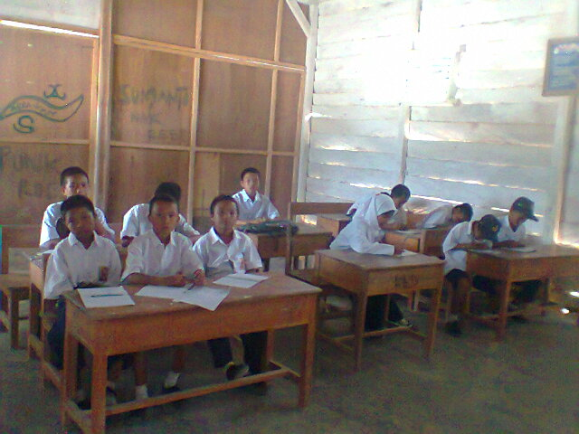

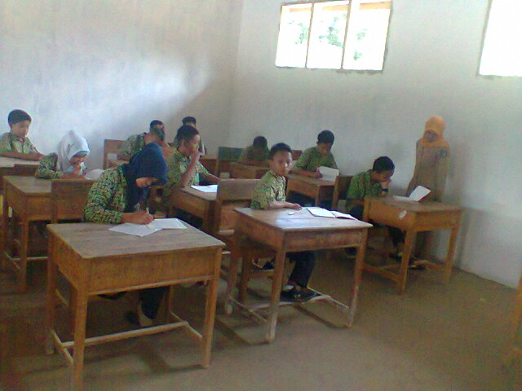
Belajar mengajar sedang berlangsung oleh guru mata pelajaran sejarah

